

MÁSTER EN DATA SCIENCE

CURSO 2023-2024

MÓDULO: El trabajo del científico de datos: Storytelling

PROFESOR: Abel González Durán

ALUMNO: PEDRO LLULL ALLES

1) Análisis de los datos iniciales y modelo de datos propuesto 1

2) Desarrollo de modelo en MySQL 4

3) Desarrollo de cargas con Pentaho Data Integration 4

4) Informes realizados con Tableau 7

## 1) Análisis de los datos iniciales y modelo de datos propuesto

Para poder ver los datos y poder tomar algunas decisiones, tanto a la hora de considerar no incluir algunos campos, como la elección del modelo para las tablas de hechos y dimensiones, empecé por pasar los datos del CSV a una tabla en MySQL a través de Pentaho:

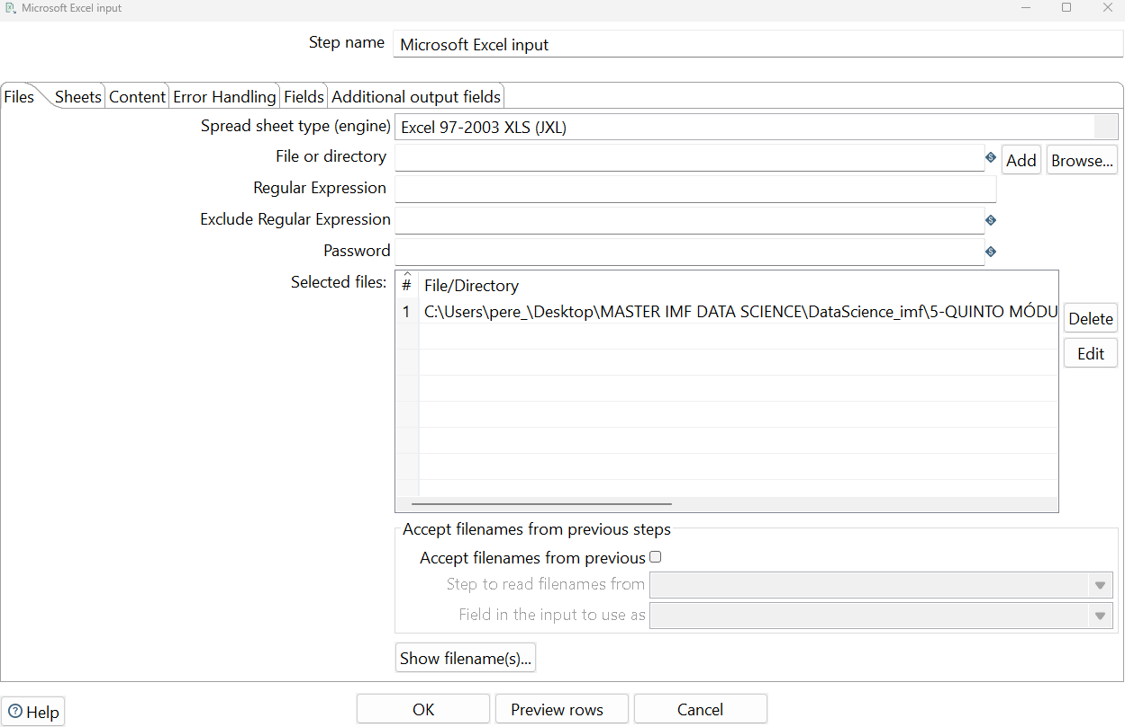

Tuve que cambiar el encoding ya que se cargaban los datos con símbolos extraños en los caracteres latinos:

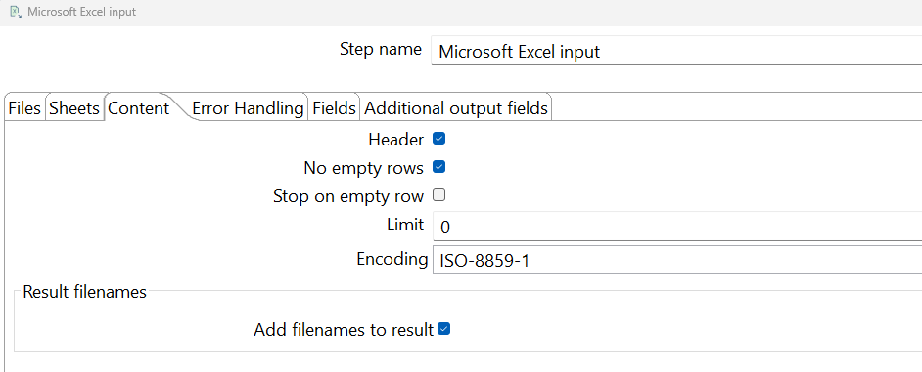

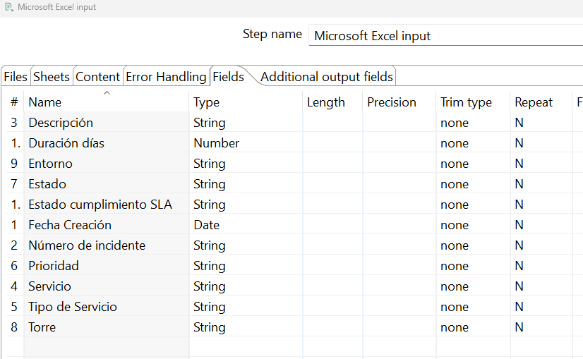

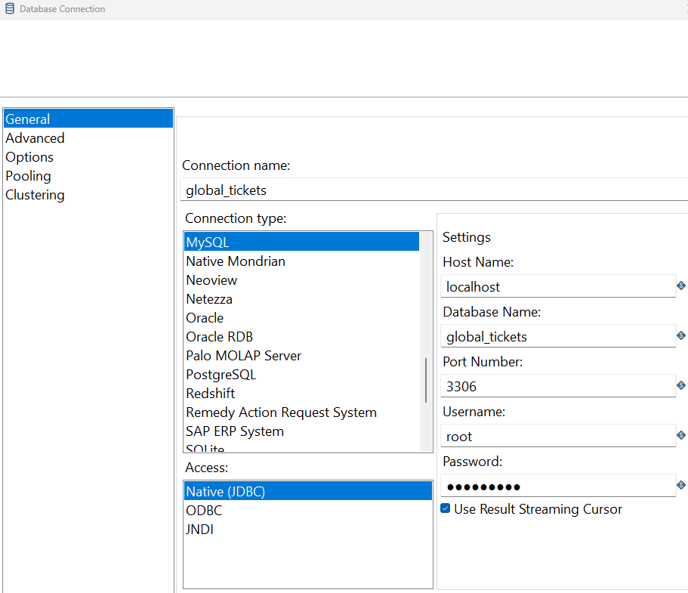

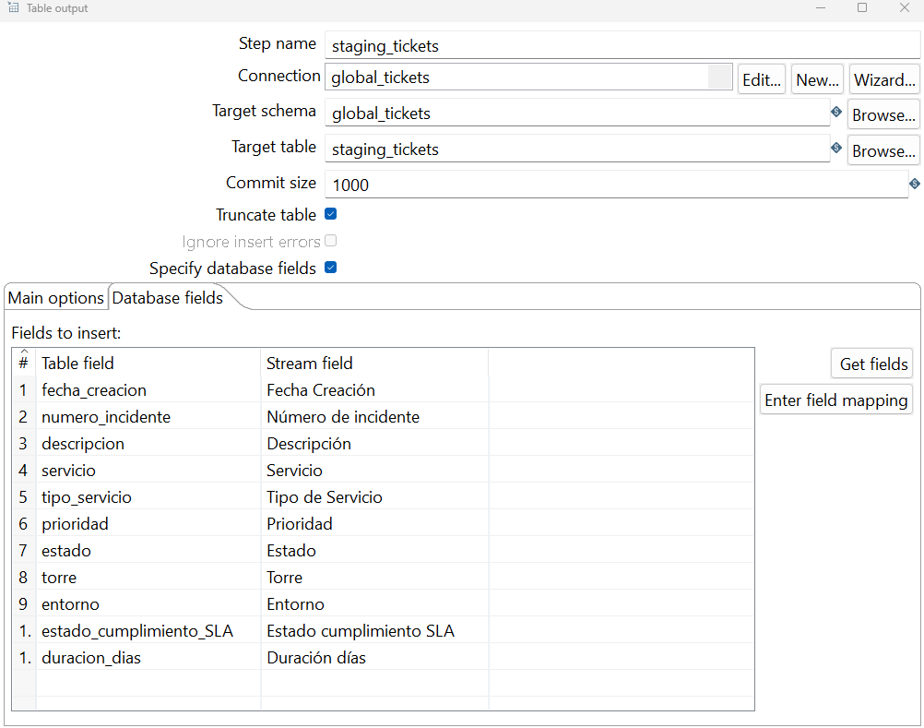

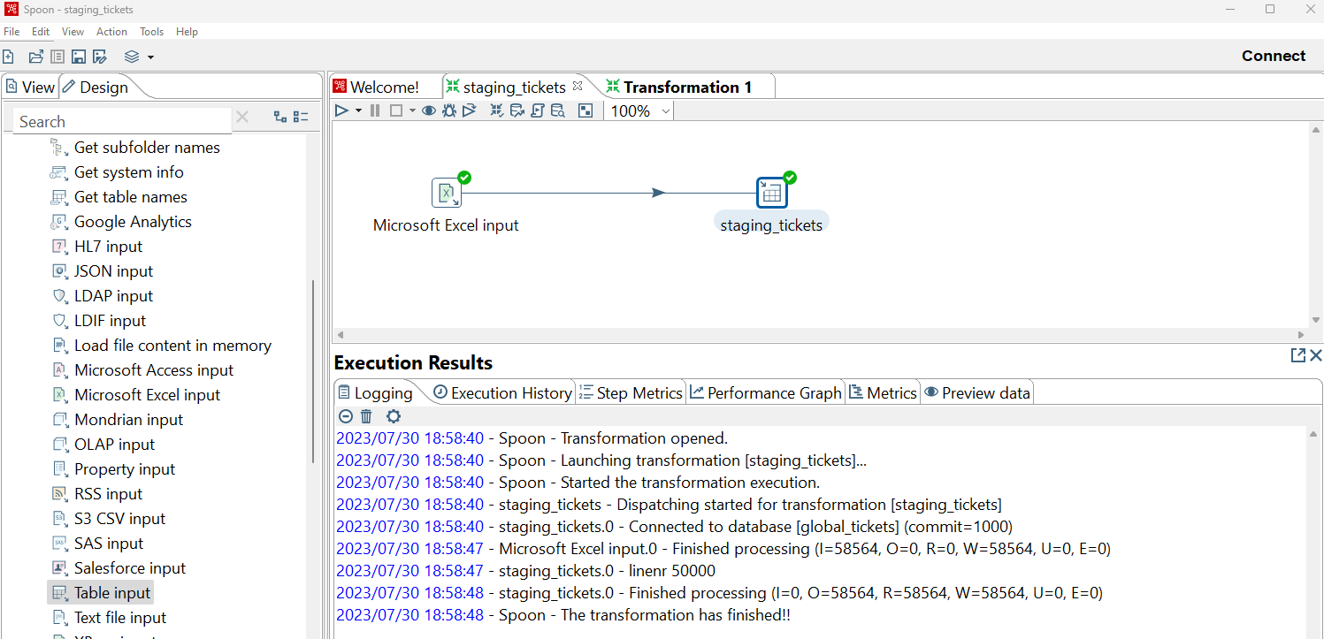

La tabla en MySQL es “staging_tickets” y se puede consultar su estructura en el archivo “Modelo.sql” en la carpeta comprimida

Una vez cargados los datos fui mirando un poco qué tipo de datos tenía cada campo. En ese primer vistazo decidí descartar el campo “descripción” ya que la información que ofrecía era muy aleatoria, casi irrelevante en algunos casos. Después y para ver un poco los campos más relevantes y necesarios para extraer la información que el cliente me solicita, empecé transformar los puntos solicitados en forma de consulta. De esta manera me di cuenta de que el campo “torre” tampoco era necesario para responder a las cuestiones que el cliente solicita.

Se pueden ver estas consultas en el archivo “Consultas.sql” de la carpeta comprimida.

Descartando los campos “descripción” y “torre”, decidí que crearía un modelo de estrella, ya que no detecté campos que sean hijos o subcategoría de los campos restantes. Se puede consultar la estructura de las tablas de hechos y dimensiones en el archivo “Modelo.sql” en la carpeta comprimida.

**Las consultas en el documento “Consultas.sql” también me han servido para comparar los resultados de los datos vía SQL con los resultados obtenidos en las visualizaciones en Tableau.**

## 2) Desarrollo de modelo en MySQL

Teniendo en cuenta la información del punto 1, cree las tablas de hechos y dimensiones en MySQL. Se puede ver en el archivo “Modelo.sql”

Aunque también se puede consultar en la carpeta comprimida el archivo “Estrella”, adjunto pantallazo:

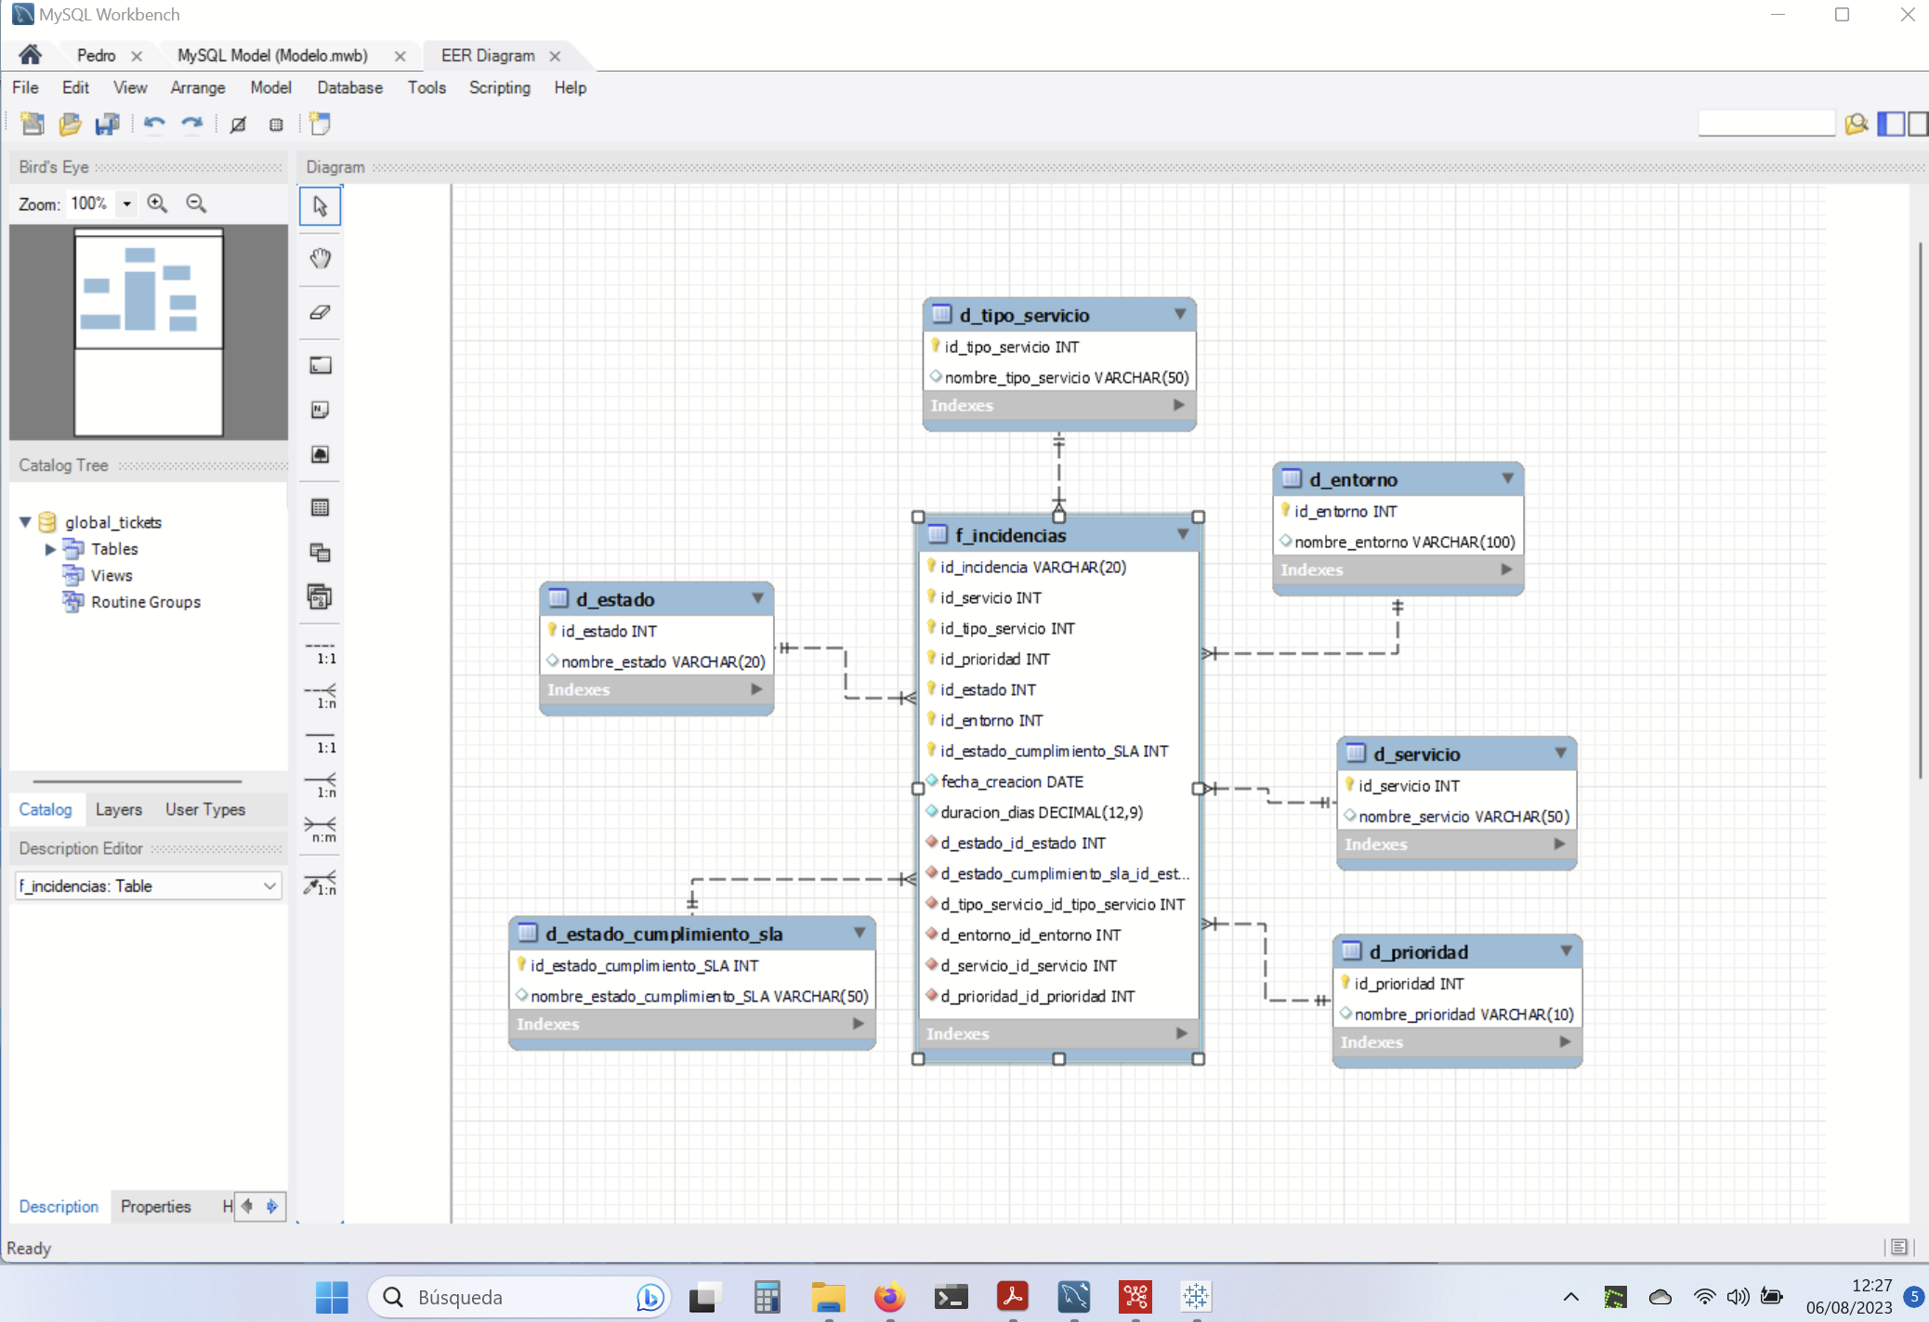

## 3) Desarrollo de cargas con Pentaho Data Integration

Una vez creadas las tablas de hechos y dimensiones en MySQL, me puse con la carga de los datos desde Pentaho, siguiendo un poco lo aprendido en clase. Primero probé a hacer los pasos uno a uno y al tenerlos todos confirmados, preparé un JOB para que se hicieran todos de forma consecutiva y automática.

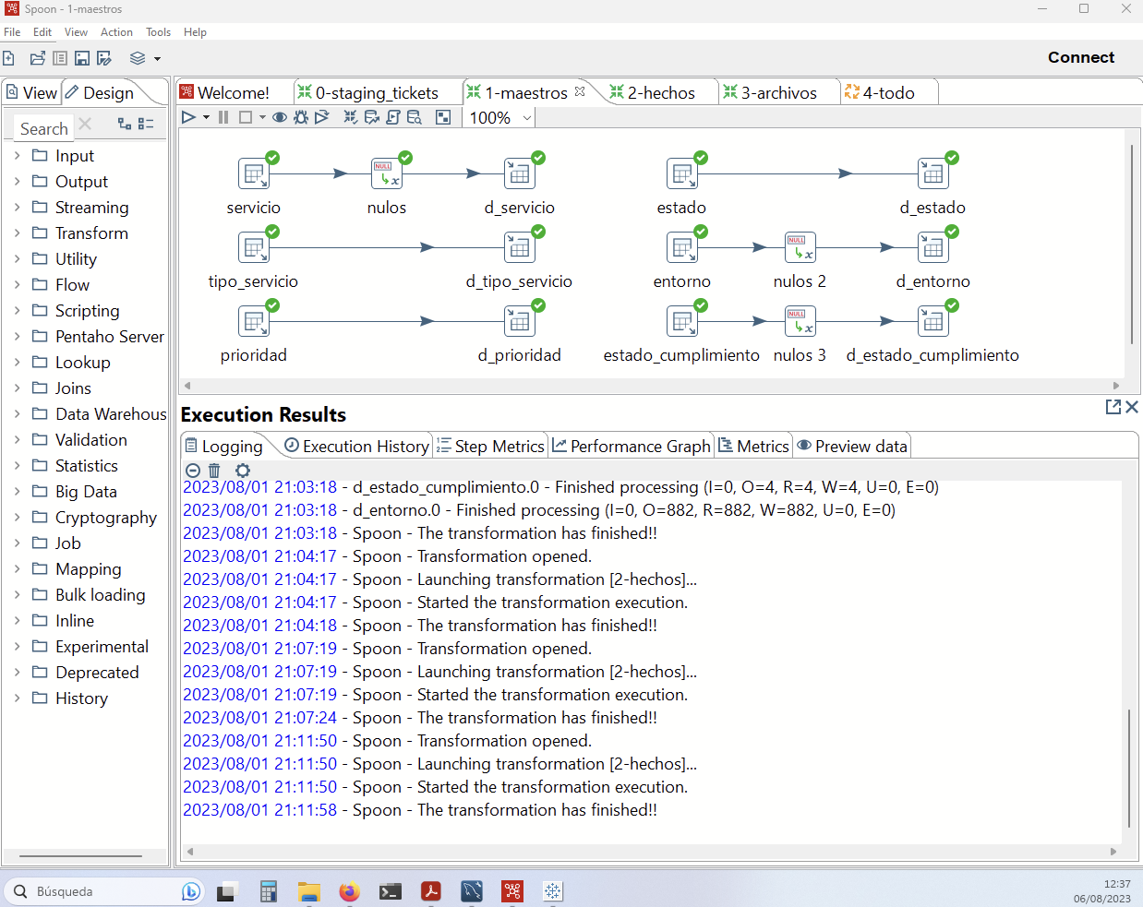

Después de realizar cargas de prueba, vi la necesidad de realizar pasos en los campos que cargaban NULL porque al cargarlas directamente sin este paso, las filas con campos NULL no se cargaban en MySQL, lo que después sería un problema al no disponer de toda la información a la hora de poder realizar visualizaciones en Tableau y no reflejarse todos los datos.

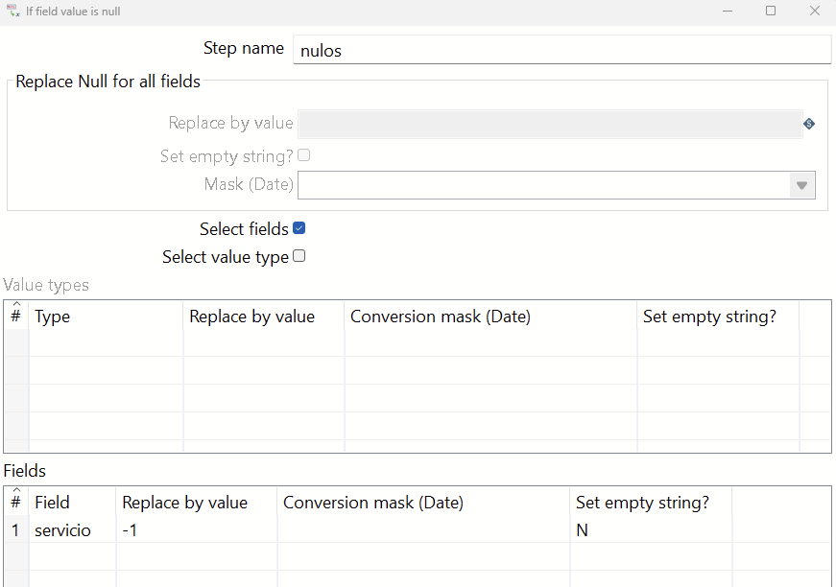

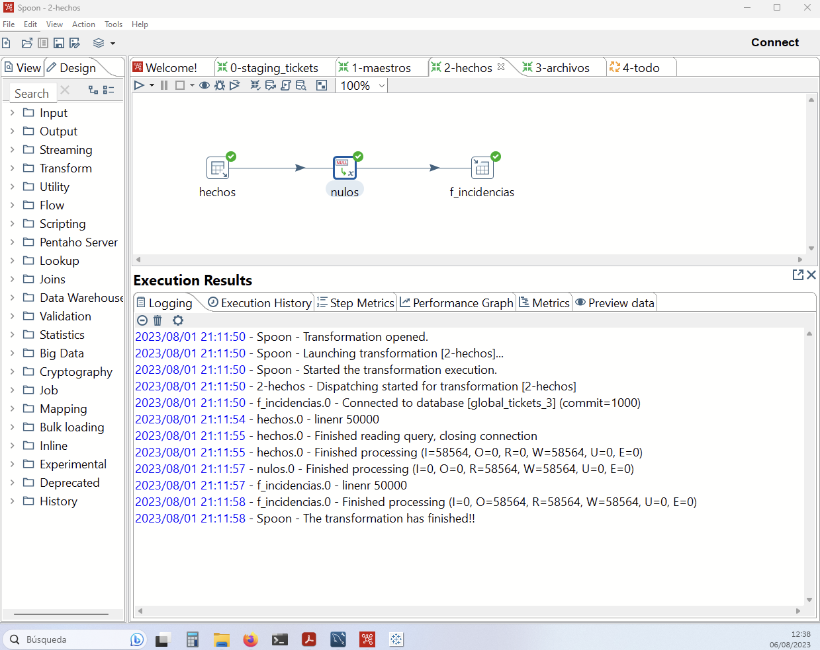

Se puede observar en la captura anterior, que al cargar la tabla de hechos “f_incidencias” se carga la misma cantidad de filas que cuando se cargó la información del CSV original a la tabla “staging_tickets” 58564 rows. En las pruebas de carga y antes de tratar los valores nulos, se cargaban alrededor de 44000 rows.

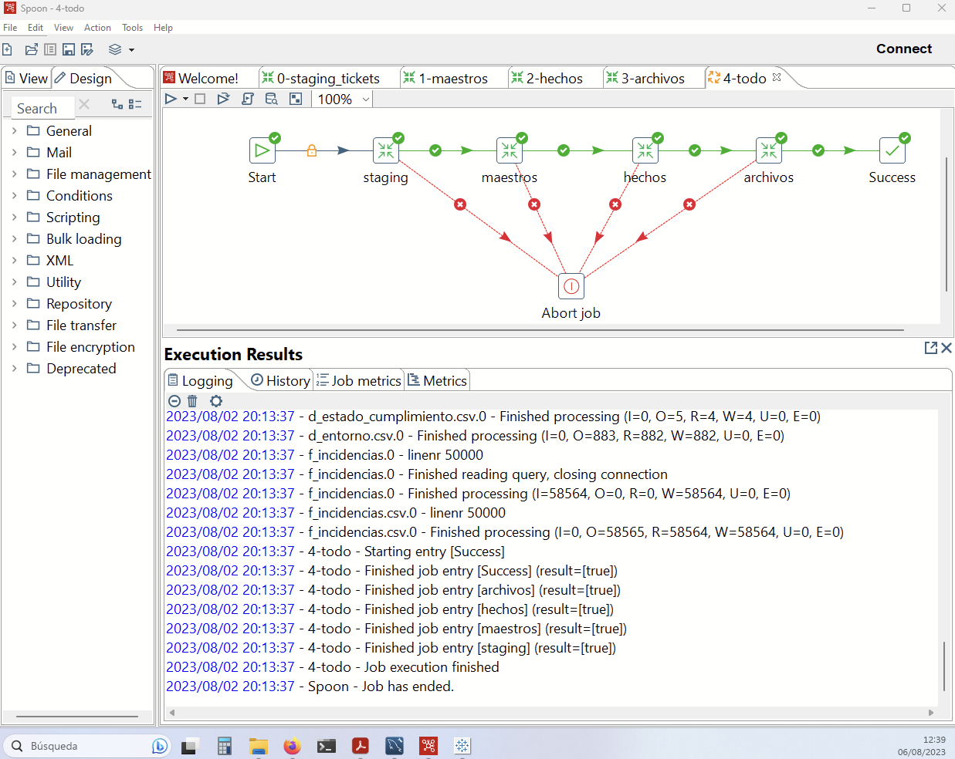

A continuación, adjunto pantallazo de la consulta a “f_incidencias” para comprobar que los datos se han cargado y también el número de rows totales coincide con las de la carga de staging:

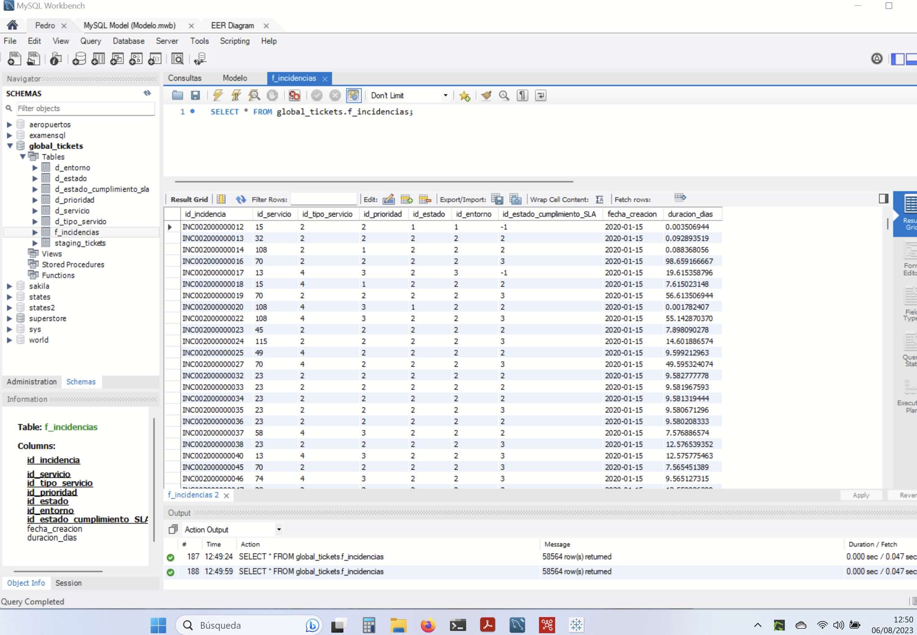

## 4) Informes realizados con Tableau

Una vez cargados los datos y creados los archivos con los datos de las tablas, cargué los archivos a Tableau, según lo visto en clase, y enlacé las tablas de dimensiones a la de hechos:

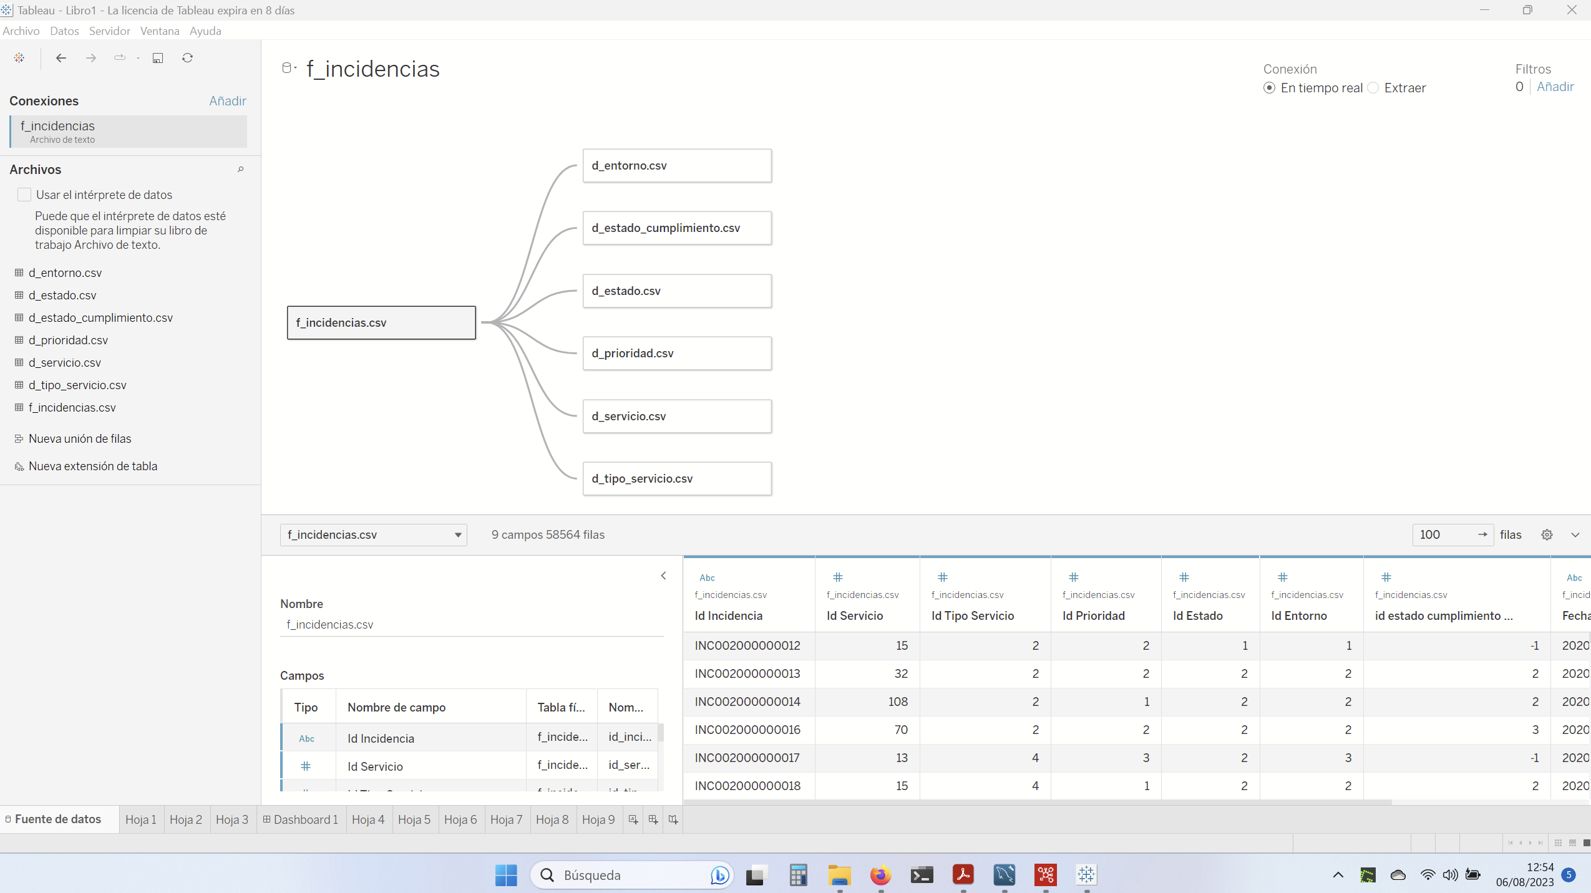

Una vez enlazado, fui abriendo hojas de trabajo y jugando con los diferentes campos para poder responder, de forma visual, a los diferentes puntos que se nos solicitaban:

* **La evolución del volumen de tickets general y diferenciado por incidencias y peticiones**

Esta información se muestra en las hojas 1.1 de forma general, 1.2 diferenciado por incidencias y peticiones teniendo en cuenta qué:

* Incidencias: Restauración de infraestructura o restauración de servicio a usuario
* Peticiones: Petición de serv. Por el usuario

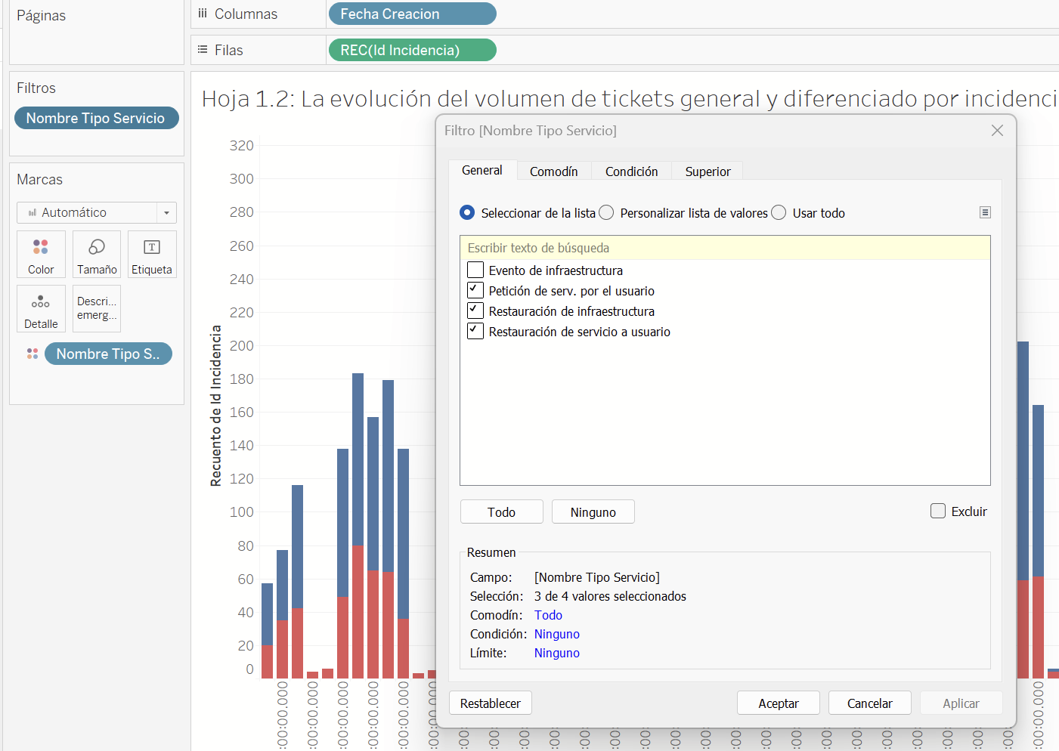

En la hoja Conjunto 1, se pueden ver a la vez, las dos hojas anteriores.

* **Si ha variado la prioridad con la que se abren los tickets en los últimos meses (% de peso por prioridad)**

En la hoja 2.1 se puede ver la prioridad de los tickets en los últimos 3 meses, con el conteo de tickets por unidad y en la hoja 2.2 se puede ver la misma información, pero mostrada con el tanto por ciento de peso por tipo de prioridad:

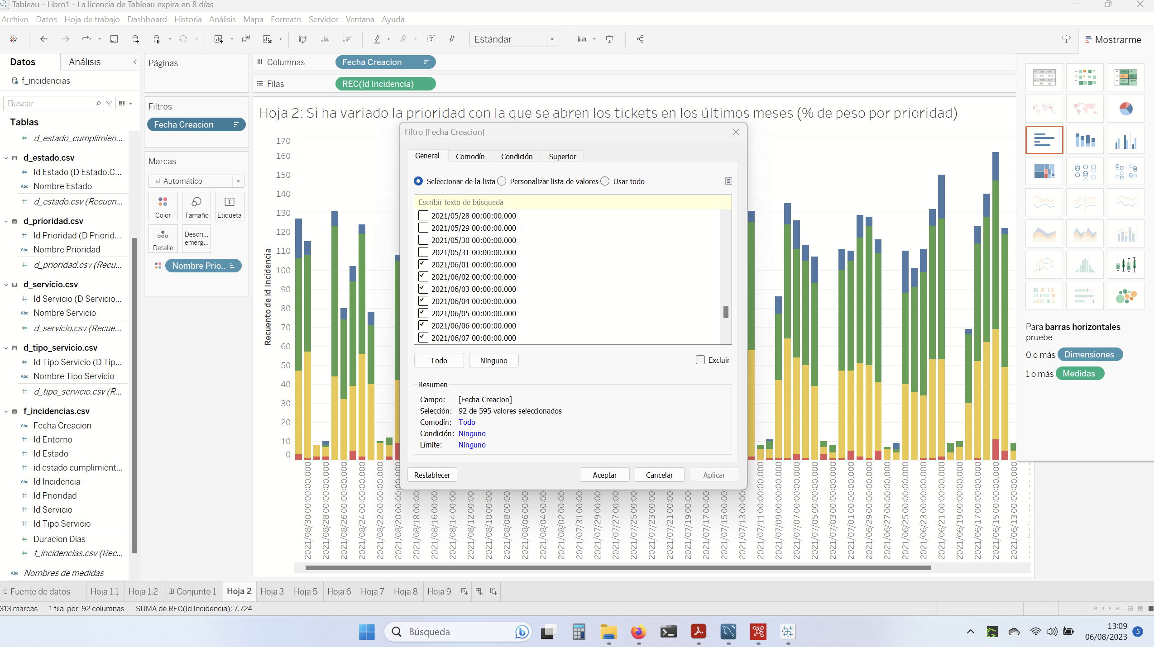

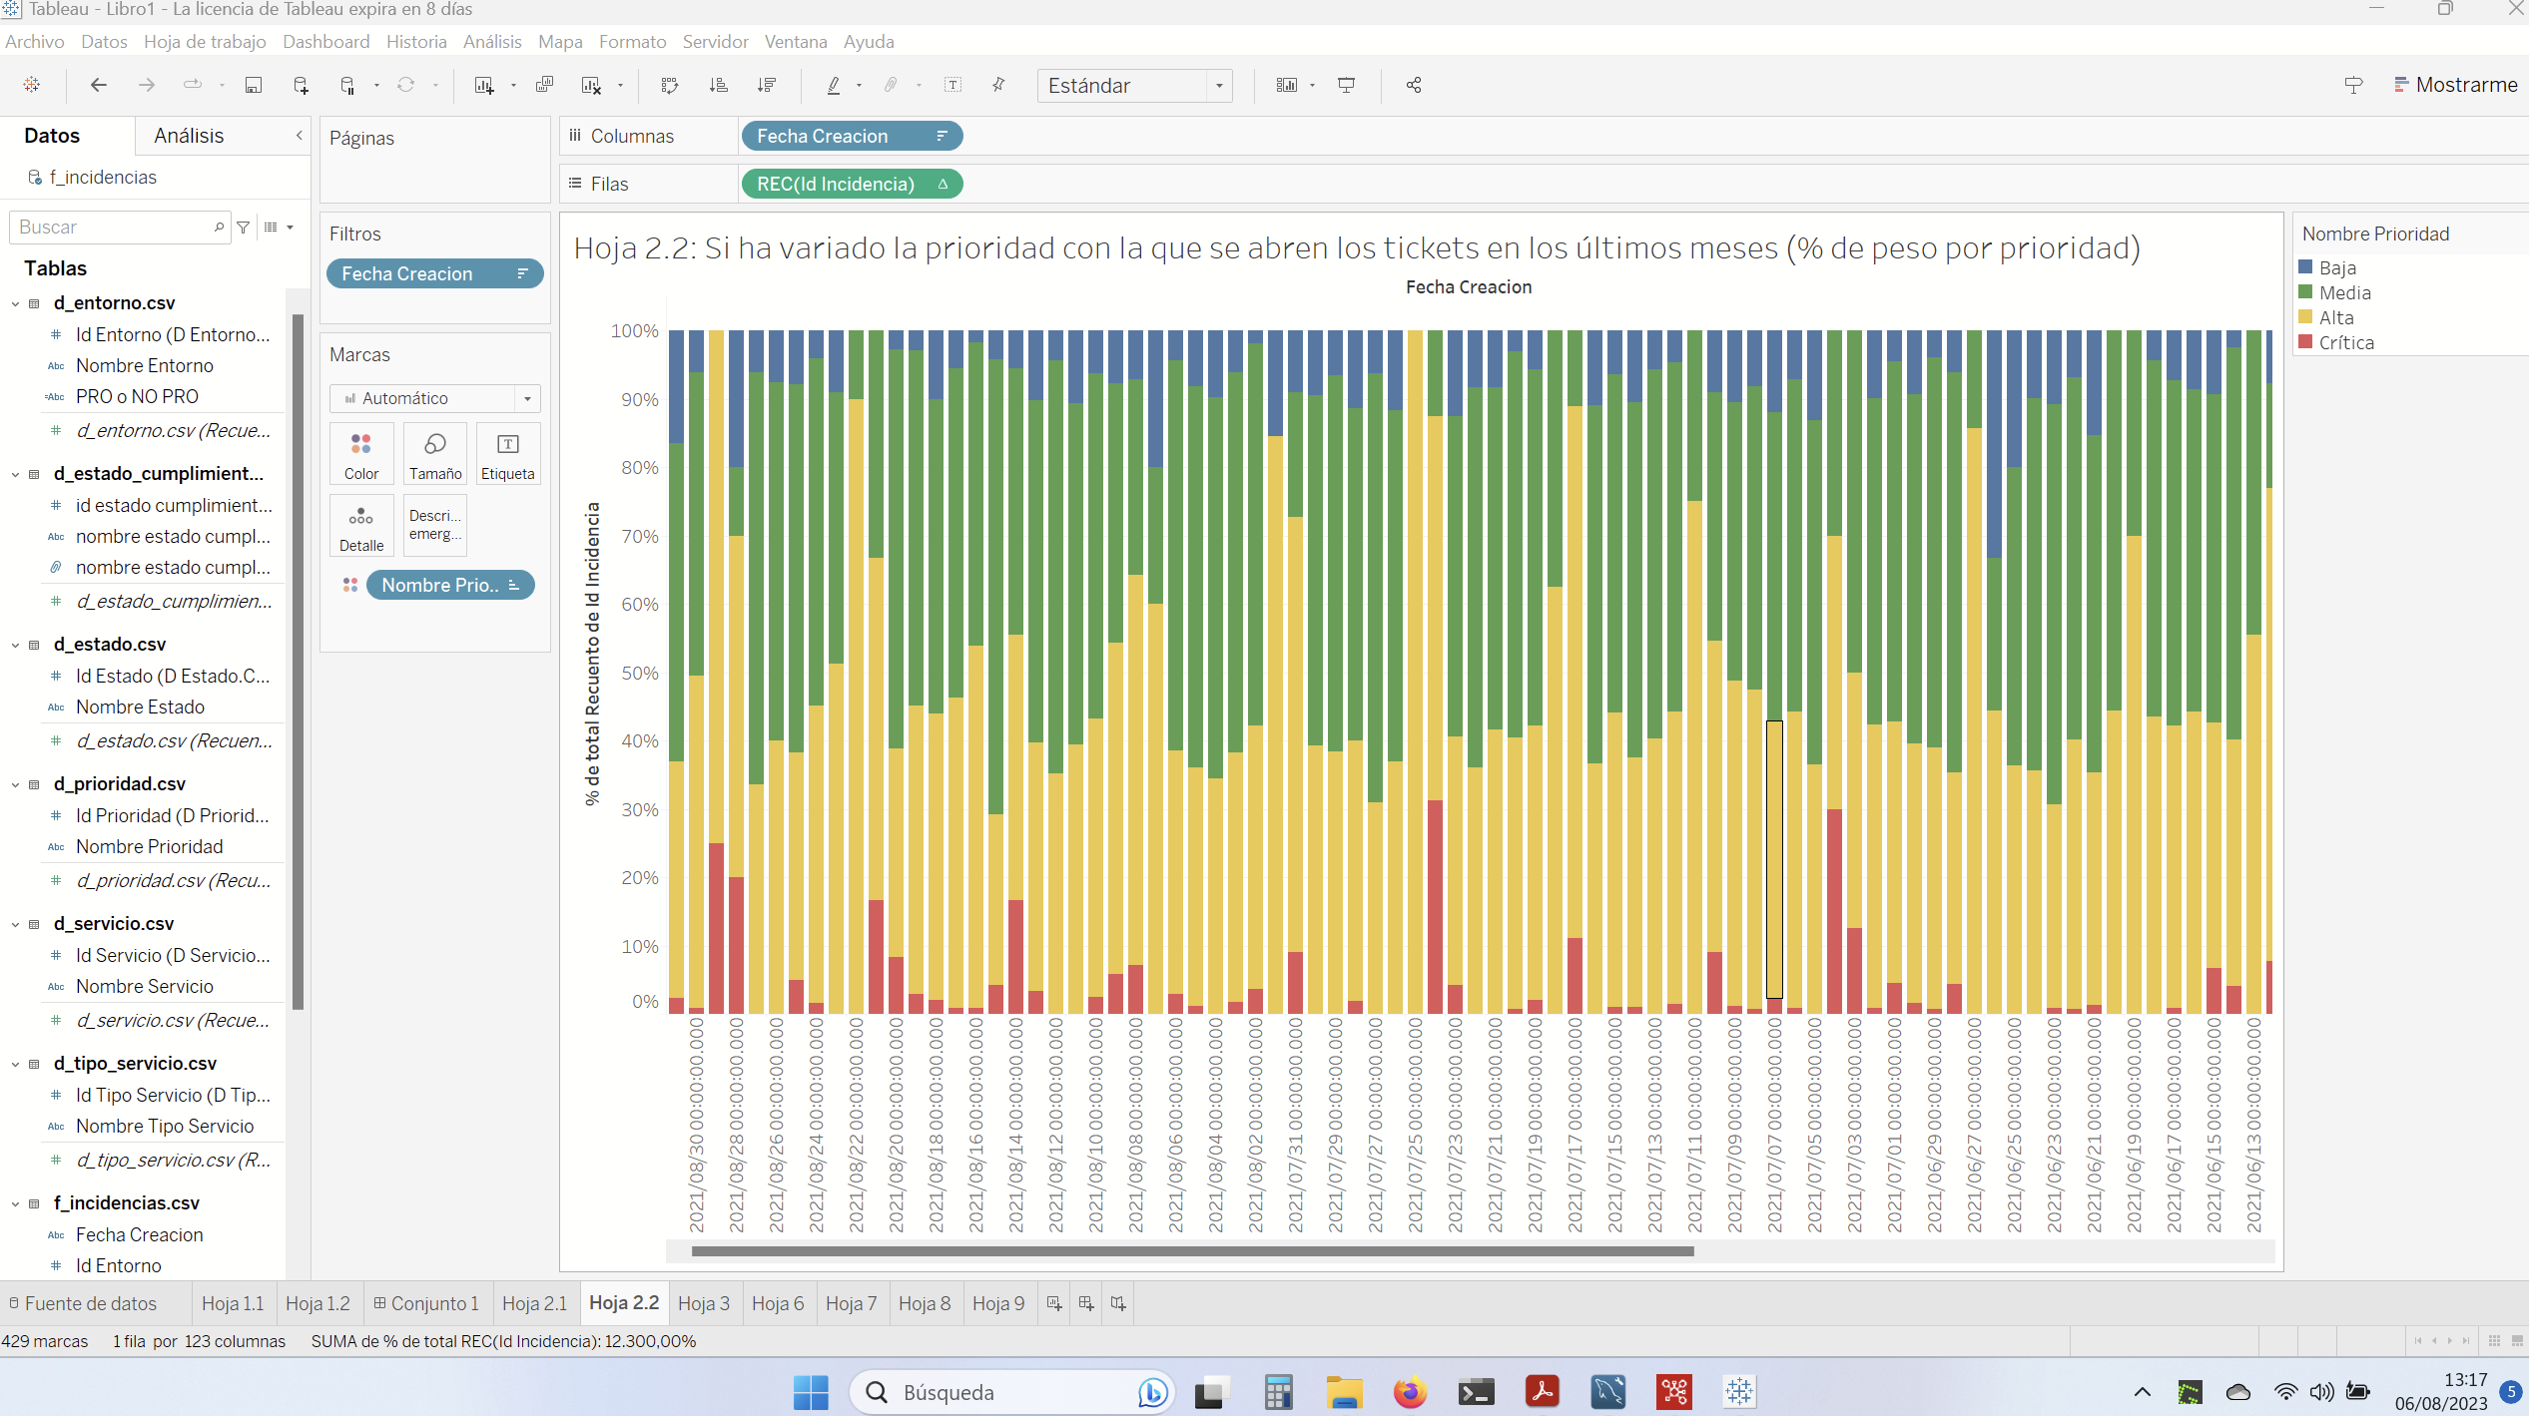

* **Cuáles son los servicios que acumulan más tickets y de ellos cuáles son los que menos cumplen los SLAs**

En la hoja 3 se pueden ver por nombre de servicio, cuales acumulan más tickets separado en dos grupos, los que cumplen los SLAs y los que no. Los que no lo cumplen se representan en rojo. Se tiene en cuenta la información que se nos ha facilitado:

* Dentro del objetivo de servicio: ticket resuelto adecuadamente
* Objetivos de servicio incumplidos: ticket resuelto tarde

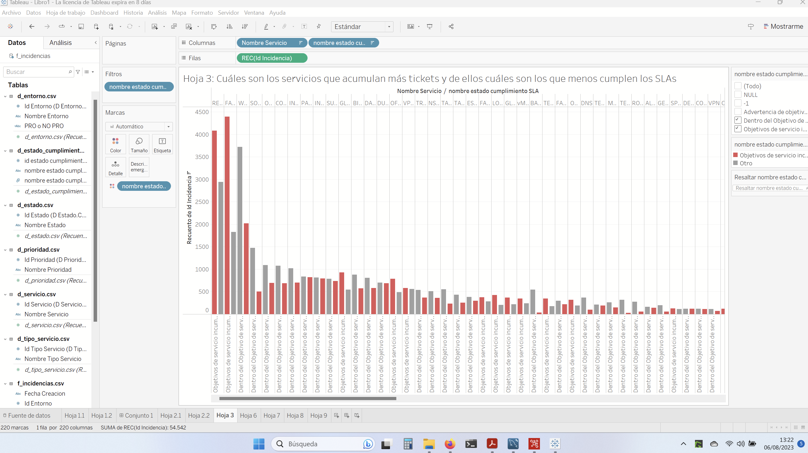

* **Cuáles son los servicios con más backlog acumulado (tickets abiertos en la actualidad)**

En la hoja 4 se pueden ver los servicios con más backlog o tickets abiertos teniendo en cuenta la información:

* Un ticket se considera acabado si está en estado Cerrado o Resuelto.
* Un ticket se considera **abierto** si está **pendiente o asignado**.
* Los tickets cancelados no se computan.

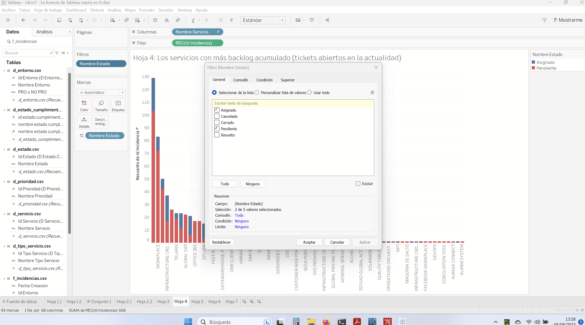

* **Cuáles son los servicios en que se resuelven más rápido y más lentos los tickets**

En la hoja 5 los servicios que se resuelven (**yo he entendido solo los RESUELTOS, porque acabado o cerrado no es resuelto y existe la opción de resuelto**) los tickets más rápido y más lento, para ello tengo en cuenta la duración de los días de los tickets.

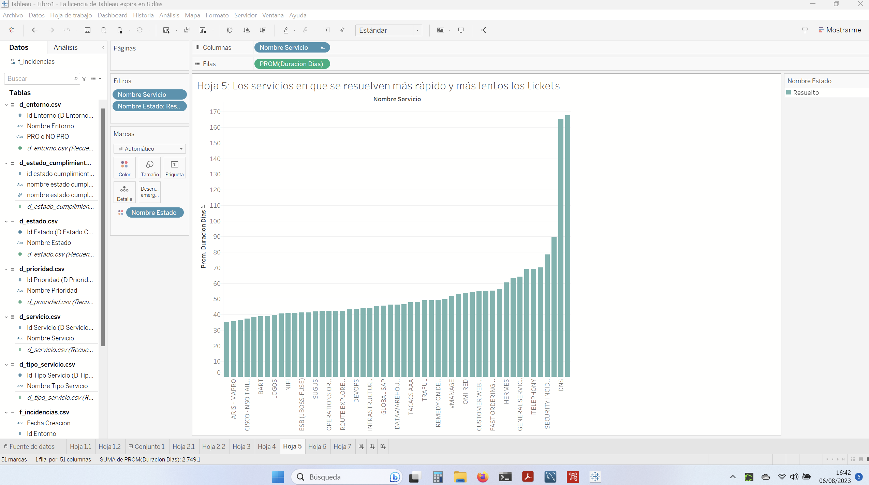

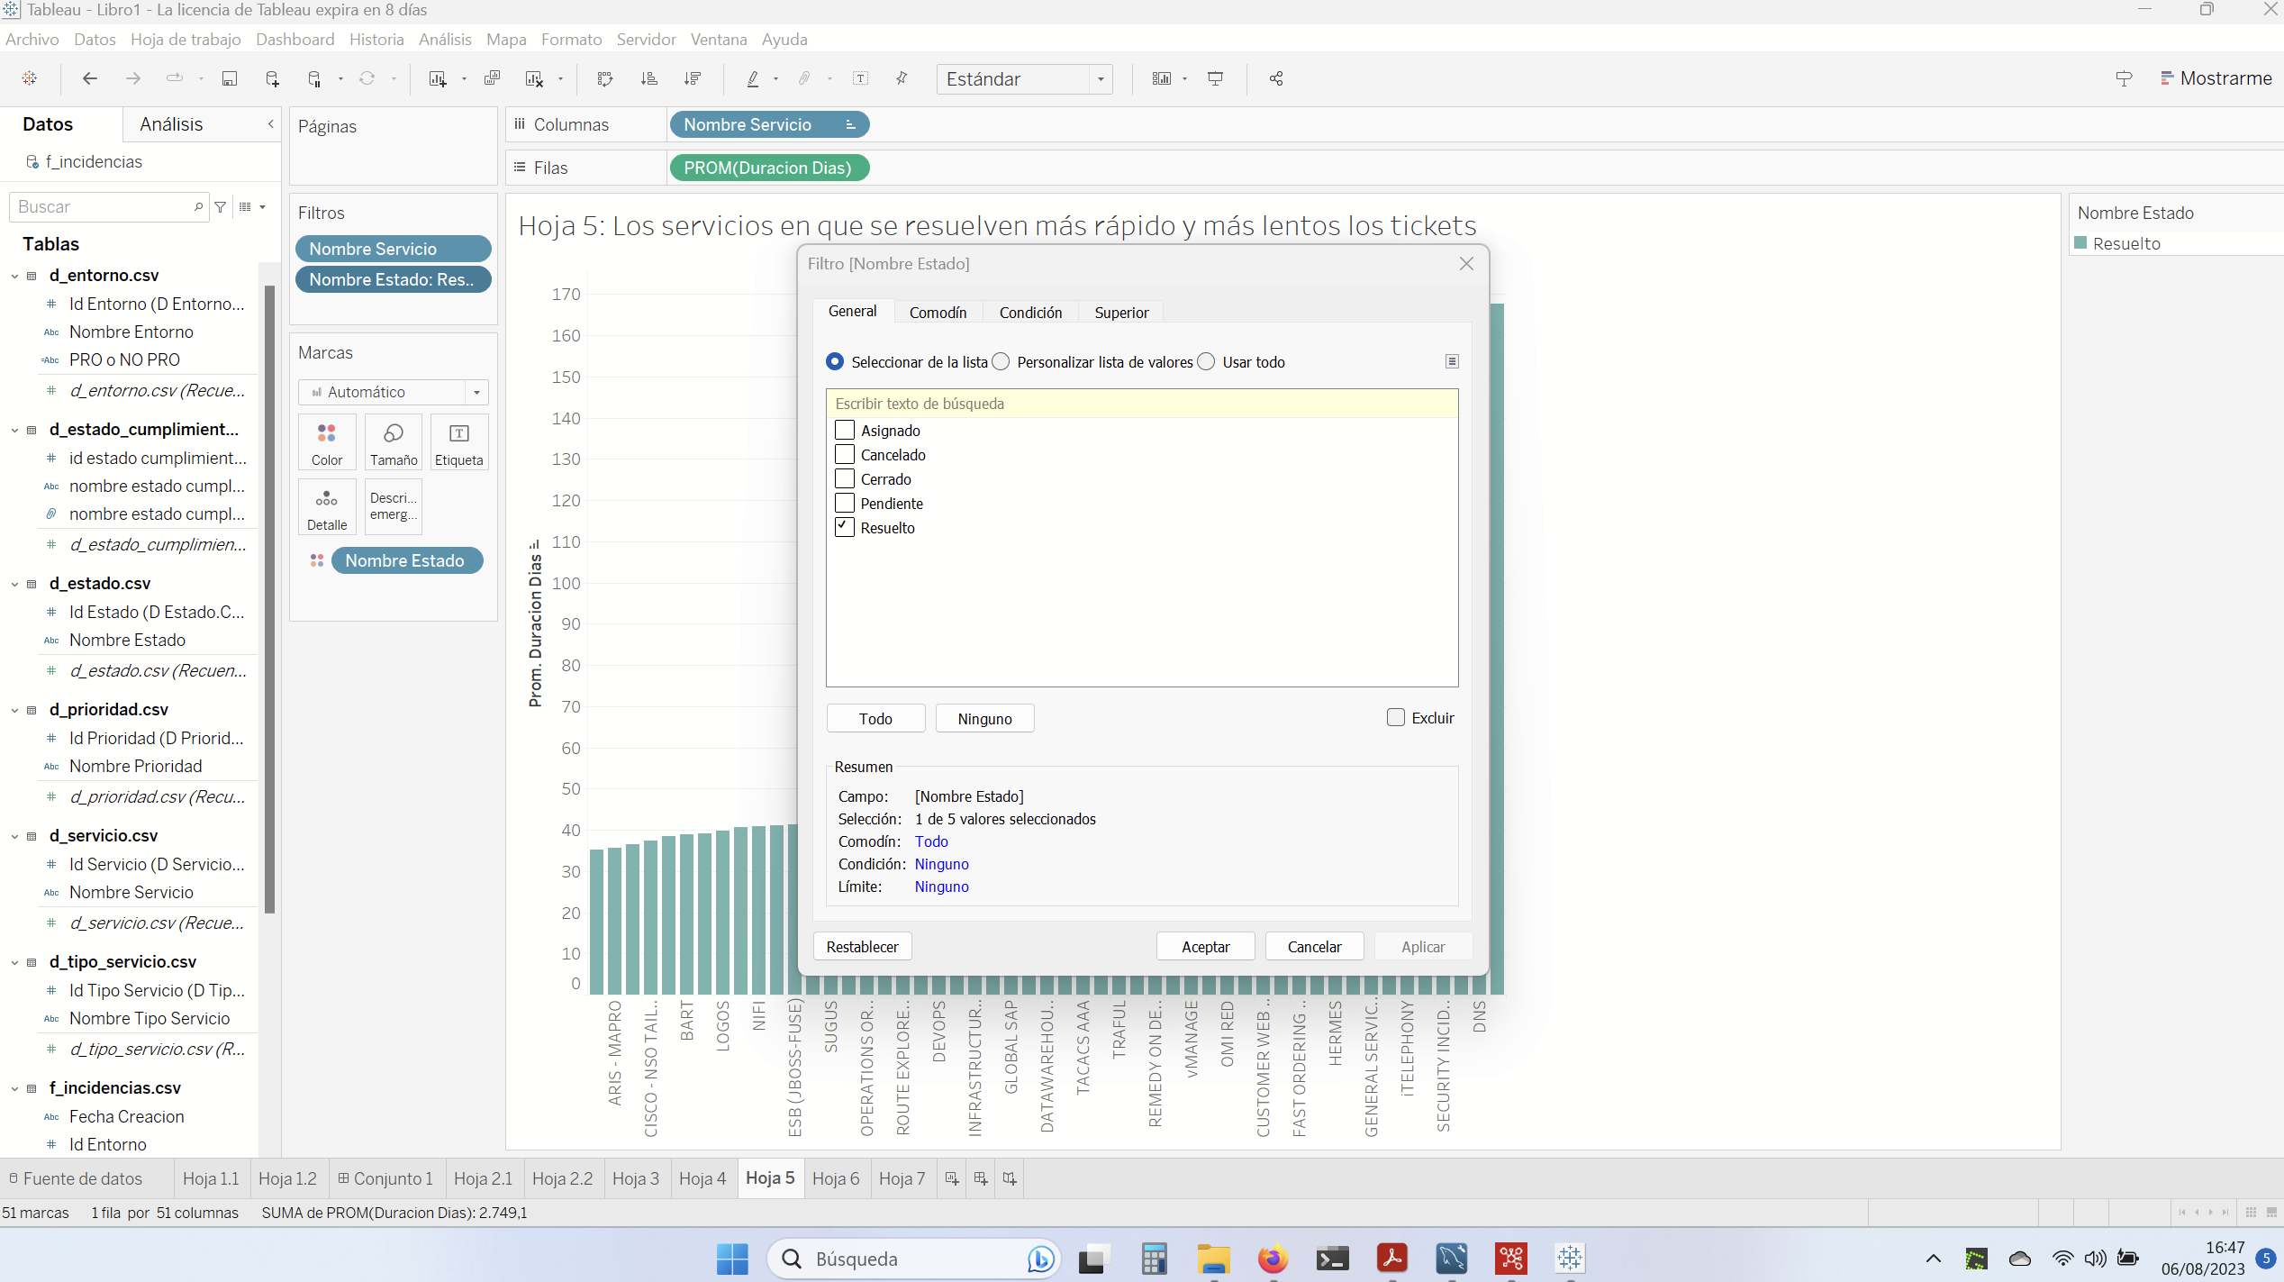

* **Volumetría de tickets en entornos productivos respecto a entornos no productivos**

En la hoja 6 la volumetría de tickets por entornos PRO o no PRO (lo siento, pero no he desgranado la lógica de manera más detallista para los diferentes entornos ya que hay demasiados). Para esta visualización he creado un campo de cálculo para englobar los tickets. Por ello en la fuente de datos y en la dimensión de “d_entorno” apliqué un cálculo para que se distinguieran los entornos PRO o no PRO dependiendo de si contenía letras clave:

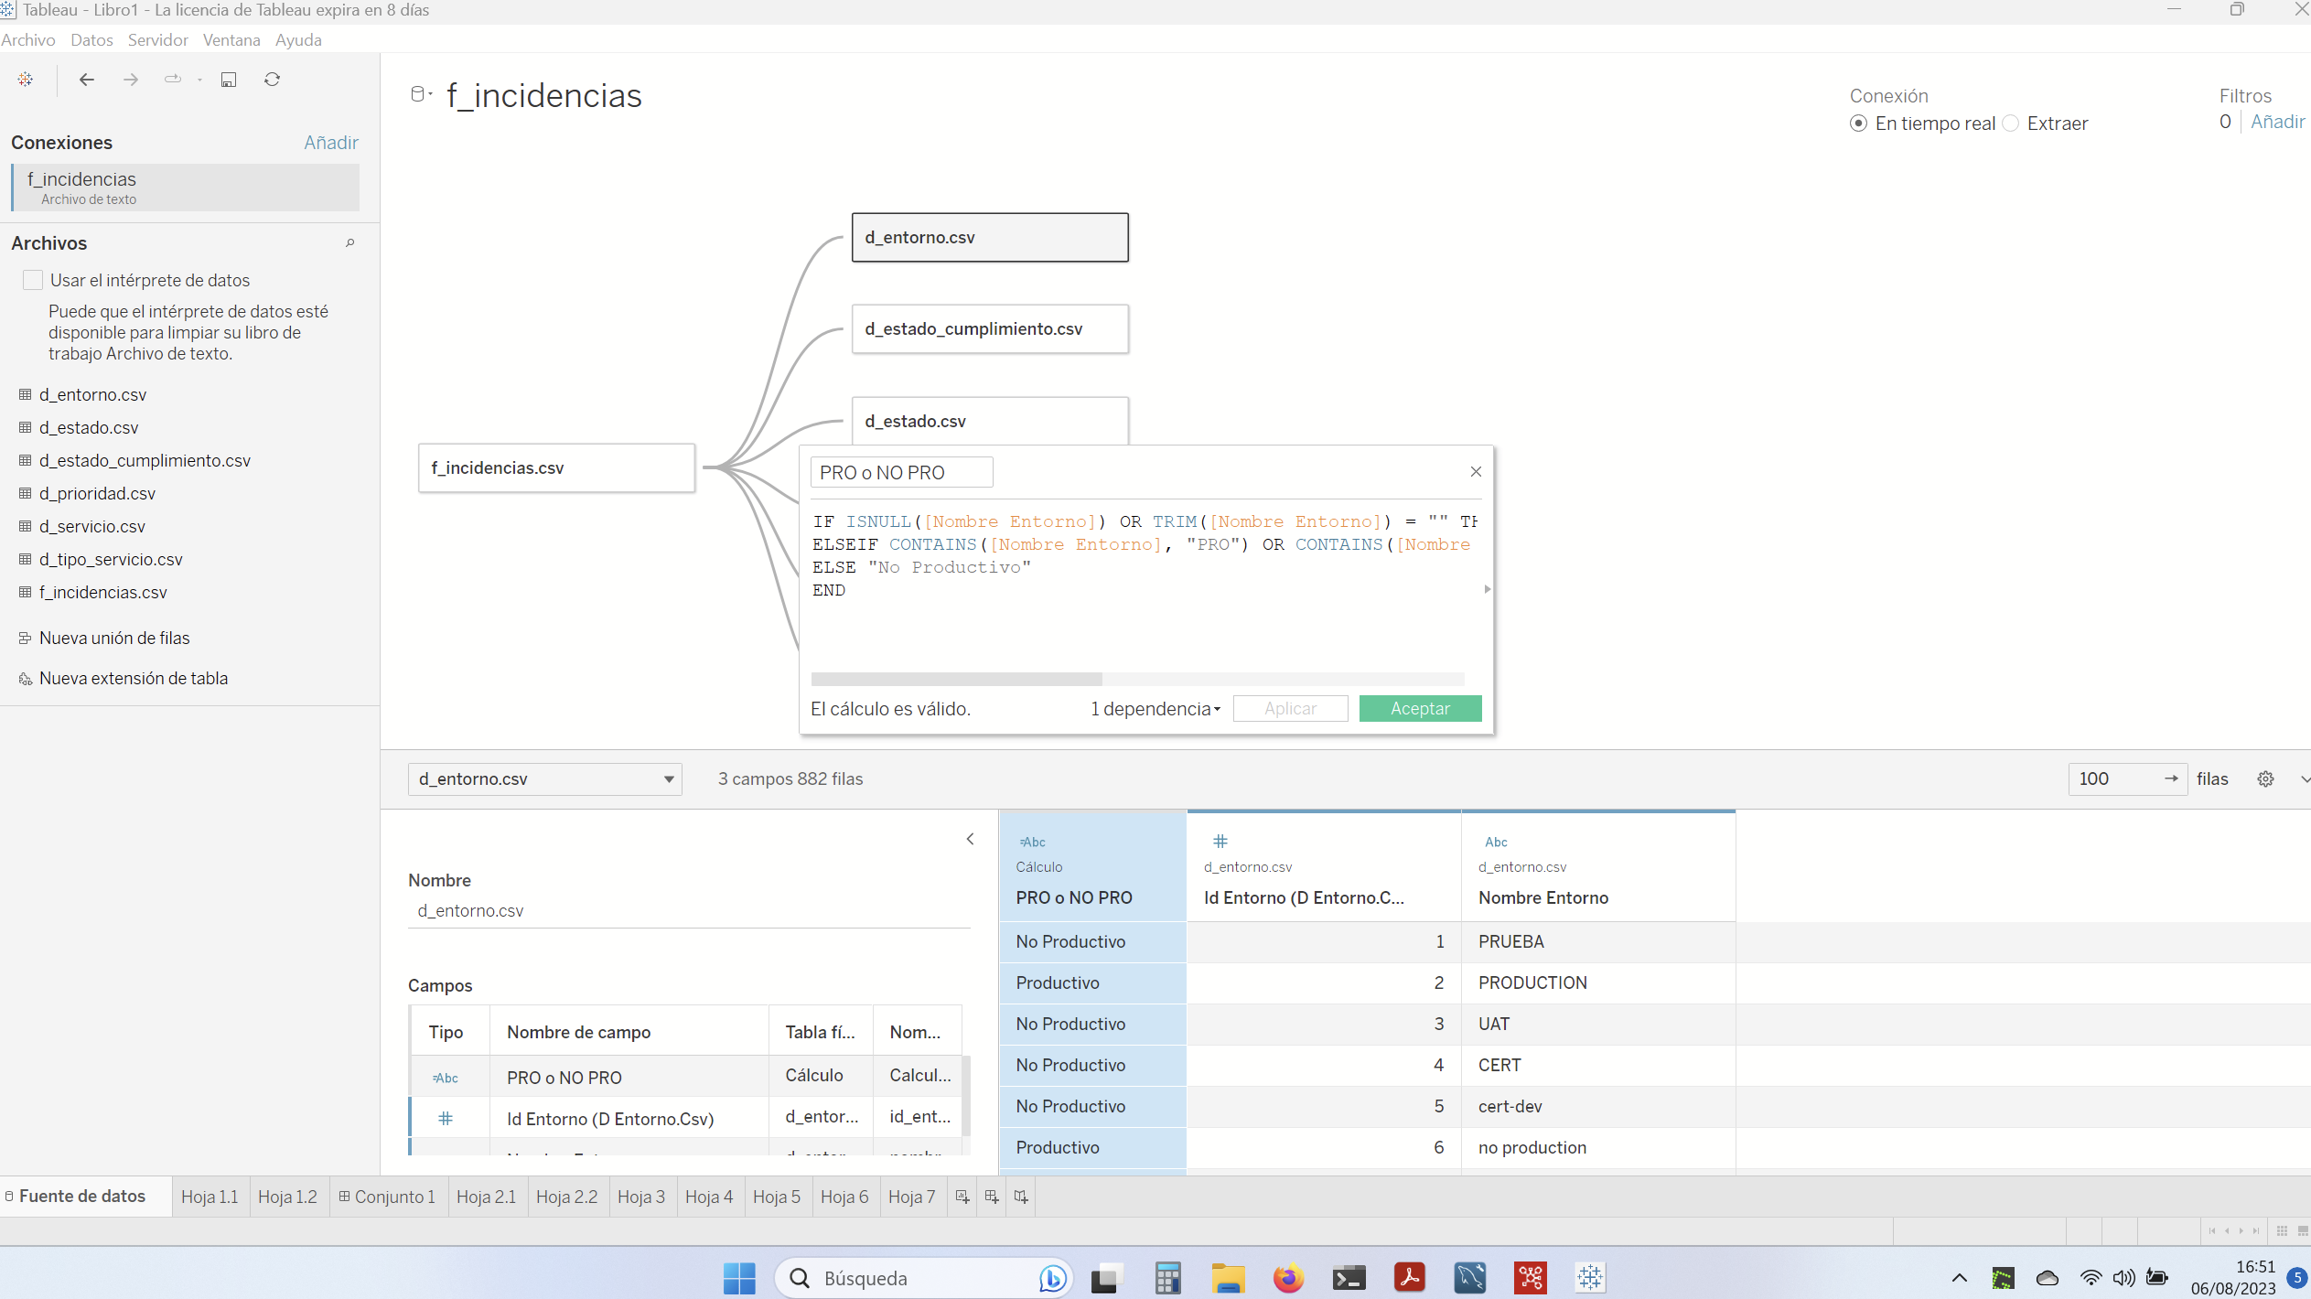

IF ISNULL([Nombre Entorno]) OR TRIM([Nombre Entorno]) = "" THEN "No Productivo"

ELSEIF CONTAINS([Nombre Entorno], "PRO") OR CONTAINS([Nombre Entorno], "pro") OR CONTAINS([Nombre Entorno], "Pro") THEN "Productivo"

ELSE "No Productivo"

END

Con esto y aplicando este cálculo en la visualización, se ve de forma más clara:

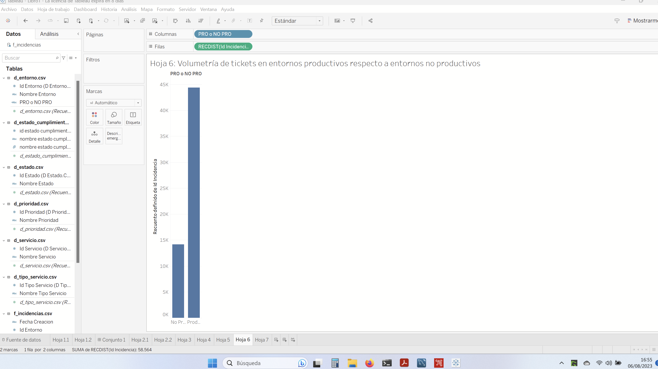

* **Posibilidad de filtrar por prioridad, por tipo de ticket y por servicio**

En la hoja 7, no entendí muy bien que mostrar, pero impliqué las columnas más lógicas al respecto con un cálculo por ticket y se puede ver en número de tickets por prioridad, servicio y tipo de ticket abierto:

